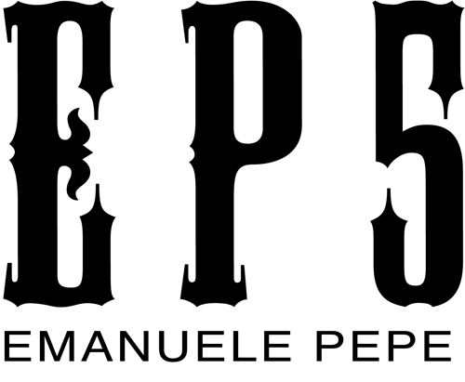

presenta

**1522**

***un abito concettuale sulla violenza alle donne***

in occasione del

FASHION BEYOND WASTE

***Dal 17 al 19 Giugno 2025 dalle ore 11 alle ore 19***

***“fuori salone” della 108esima edizione di Pitti Immagine Uomo***

***NEW LOCATION Villa Biagiotti - Viale Belfiore, 35 – Firenze***

**Ingresso libero**

*Emanuele Pepe, stilista e creatore del brand* ***EP5*** *presenta nell’ambito di Pitti Uomo 2025 un’opera stilistica che va oltre l’estetica.*

*In occasione di una delle più note fiere internazionali di moda interamente dedicate all’uomo, Pepe vuole creare un momento di riflessione che riporti alla figura della donna presentando un “abito da sposa” che incarna un manifesto, un messaggio, un*

*grido di denuncia e consapevolezza.*

*Il titolo e’* ***1522***

*(il numero antiviolenza e stalking) e raccoglie in queste cifre l’angoscia, il dolore, il bisogno di aiuto di tante donne che proprio all’interno del loro matrimonio, in quella che dovrebbe essere la pace delle mura domestiche, trovano invece l’abisso.*

*“ho pensato a quanto fosse importante scuotere le coscienze di tutti coloro che passeranno nei padiglioni di questa manifestazione” dichiara Emanuele Pepe “perche’ non c’è occasione né tempo da perdere per ribadire che eliminare la violenza sulle donne parte dalla testa degli uomini. Un tema che riguarda tutti da vicino e che non è più tollerabile”*

***EP5*** *di Emanuele Pepe è un brand istintivo, immediato e sostenibile.*

*Combina i classici del Made in Italy allo streetwear in una chiave contemporanea e anticonformista*

***EP5*** *propone capi che non si allineano ai generi tradizionali, un messaggio di libertà di espressione e rottura con gli stereotipi di genere, puntando su materiali sostenibili.*

*Per info e materiali stampa:*

*info@emanuelepepe.it*

*Tel +39 3479530133*

*www.emanuelepepe.it*